2017中级会计师《经济法》冲刺班重点讲义：公司法律制度概述
一、公司的概念和种类
考点1：公司的概念和公司具体种类 ★★
(一)公司的概念
根据我国《公司法》的规定，公司是指依法设立的，以营利为目的的，由股东投资形成的企业法人。
公司是企业法人，主要是独立的法人财产和独立承担民事责任。股东以其认缴的出资额或者认购的股份为限对公司承担有限责任，公司要以全部财产对公司的经营活动产生的债务承担责任。
(二)公司的种类
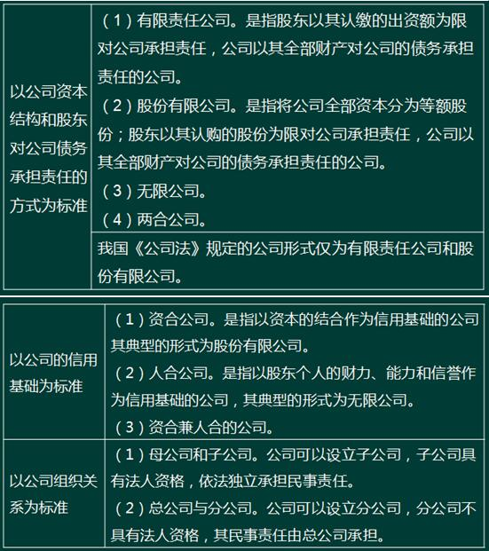
辨析对比 子公司 VS. 分公司
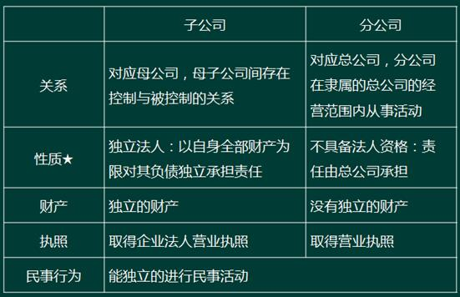
【多选题】(2008年)下列关于分公司法律地位的说法中，正确的有( )。
A.分公司具有独立的法人资格
B.分公司独立承担民事责任
C.分公司可以依法独立从事生产经营活动
D.分公司从事经营活动的民事责任由其总公司承担
网校答案：CD
网校解析：分公司只是总公司管理的分支机构，不具有法人资格，但可以依法独立从事生产经营活动，其民事责任由设立分公司的总公司承担。因此选项AB错误。

